«Что такое семья? Это маленький дом.
Мы в нём с самого детства с тобою живём.
Это малая церковь под Божьим крылом.
Папа с мамой своим согревают теплом».
Что же такое семья? Для меня семья – это островок счастья и любви, где все друг друга уважают, ценят, но главное любят. День рождения нашей семьи– 18 октября. Именно в этот день 18 лет назад мои родители поженились. Прошли годы…. И нас уже четверо! Мы – это папа, мама, сестра и я. Родители с детства воспитывают в нас доброту, честность, милосердие – качество, присущее настоящему христианину.

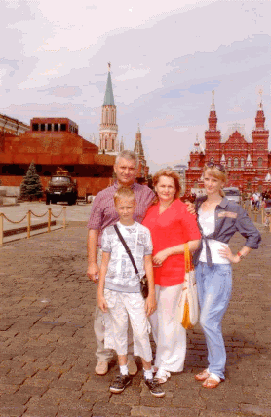
Наше первое знакомство с храмом произошло, когда нас крестили. Тогда мы ещё были совсем маленькие и многое не понимали. Сейчас мне 10 лет, и заходя в храм я знаю десять Божьих заповедей и про деяния святых подвижников.

Наша семья очень любит православные праздники, особенно Пасху. Я хотел бы рассказать. Как этот день проходит в моей семье. Каждый год мы всей семьёй ждём Пасху с нетерпением. Начинаем мы всю подготовку с того, что красим яйца. Я всегда помогаю маме красить яйца. А ещё мама готовит всяких разных вкусностей. Мы также печём куличи. Это очень интересно! Конечно, всю основную работу делает наша бабушка, а мы с сестрой посыпаем готовые булочки разными украшениями.

И вот наступает пасхальное воскресенье. Мы всегда встаём очень рано и, умывшись, садимся завтракать. Завтрак начинаем словами «Христос воскрес!» и отвечаем «Воистину воскрес!».

Пасхальное воскресенье мне особо дорого, потому, что с утра до вечера мы всей семьёй весело проводим время. Да, у нас не всегда получается соблюдать все православные традиции, но я думаю самое важное то, что у тебя на душе остаётся светлое и радостное чувство.

Юмаев Кирилл. Ученик 5 класса.

